Памятка на заключение договора по административной процедуре 6.3.1
«Получение заключения государственной геологической экспертизы проектной документации на геологическое изучение недр»

Пакет документов, необходимый для заключения договора с Государственным предприятием «Белгосгеоцентр», состоит из следующих документов:
  - Заполненная, подписанная и отсканированная заявка в формате .pdf (смотри п.1 текущей памятки);
  - Заполненный договор в формате .doc(.docx) (смотри п.2. текущей памятки);
  - Заполненная счет-фактура в формате .xls(.xlsx) (смотри п.3. текущей памятки);
  - Копия доверенности, приказа или иного документа отличного от Устава, на основании которого действует должностное лицо, подписывающее договор;
  - Проектная документация c текстовыми и графическими приложениями в формате .pdf (Сметная документация может быть в составе проектной документации в формате .pdf только в составе проекта на бурение водозаборных скважин). Необходимо для проверки правильности цены договора;
  - Сметная документация в формате .xls(.xlxs) Необходимо для проверки правильности цены договора.

Составленный пакет документов необходимо направить на электронный адрес: bggc@belgeocentr.by После проверки и подписания договора Государственным предприятием «Белгосгеоцентр», копия договора будет направлена Заявителю на электронный адрес, указанный в заявке, а оригиналы договоров будут направлены почтой.
После оплаты договора, вы можете податься на осуществление административной процедуры либо через Единый портал электронных услуг общегосударственной автоматизированной информационной системы (Нажми здесь, чтобы перейти на сайт), либо заполнить заявление на осуществление административной процедуры (Скачать здесь) и вместе с печатным вариантом проектной документации направить по адресу: ул. Некрасова, д. 7, каб. 413, г. Минск, 220040.

- Составление «Заявки о заключении договора на проведение государственной геологической экспертизы проектной документации на геологическое изучение недр» (далее – заявка):
  - Скачать Заявку с официального сайта Государственного предприятия «Белгосгеоцентр»: Нажми сюда, чтобы скачать.
  - Заполнить следующие пункты заявки:
    - Дата составления заявки;
    - Полное наименование организации (индивидуального предпринимателя), которая будет подаваться на осуществление административной процедуры;
    - Должность, фамилия и инициалы должностного лица, которое уполномочено подписывать договора;
    - Документ, на основании которого должностное лицо уполномочено подписывать договора;
    - Полное наименование организации (индивидуального предпринимателя), которая будет подаваться на осуществление административной процедуры;
    - Наименование проектной документации;
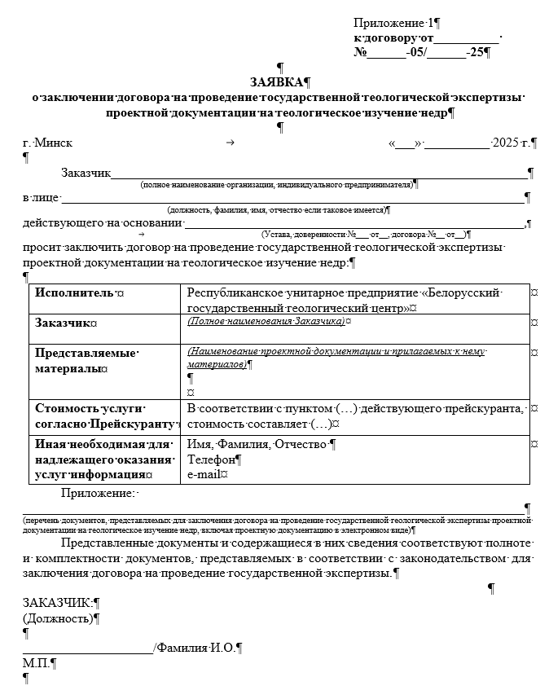
1.2.1
1.2.2
1.2.3
1.2.4
1.2.5
1.2.6
1.2.7
1.2.8
1.2.9
1.2.10
Не заполнять
    - Стоимость услуг в соответствии с Прейскурантом цен, находящимся по следующему адресу: Нажми сюда, чтобы посмотреть.
(В случае сомнений или отсутствия соответствующего пункта вида работ в Прейскуранте цен с видами работ, предусмотренными вашей проектной документацией, просим связаться с отделом для уточнения соответствующего пункта и цены (017) 325-66-51);
    - Имя, Фамилия, Отчество и контактные данные ответственного лица, с кем можно будет связаться в случае необходимости получения дополнительной информации при заключении договора;
    - Перечень документов, которые необходимы для заключения договора, а именно: Проектная документация и смета в эл виде (текстовая часть в .pdf, сметная часть в .xls (.xlsx)), доверенность или иной документ, на основании которого действует должностное лицо, подписывающее договор в случае, если это не Устав предприятия);
    - Должность, фамилия и инициалы должностного лица, с подписью и печатью.
  - Дата и номер договора не меняется и не заполняется, номера и дата будут присвоены Государственным предприятием «Белгосгеоцентр» при подписании договора.
  - После заполнения и подписания заявки, необходимо отсканировать документ в формате .pdf, для дальнейшего формирования пакета документов в Государственное предприятие «Белгосгеоцентр».

- Заполнение каркаса «ДОГОВОР НА ОКАЗАНИЕ ЭКСПЕРТНЫХ УСЛУГ»
  - Скачать договор с официального сайта Государственного предприятия «Белгосгеоцентр»: Нажми сюда, чтобы скачать.
  - Заполнить следующие пункты договора:
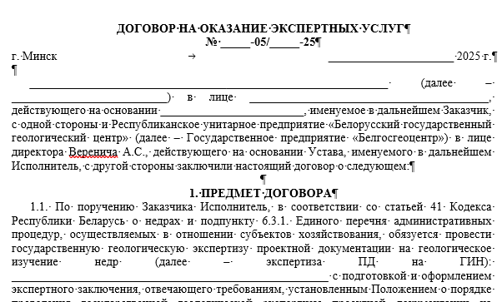
    - Полное наименование организации (индивидуального предпринимателя), которая будет подаваться на осуществление административной процедуры;
2.2.1.
2.2.2.
2.2.3.
2.2.4.
Не заполнять
2.2.5.
    - Сокращенное наименование организации (индивидуального предпринимателя), которая будет подаваться на осуществление административной процедуры;
    - Должность, фамилия и инициалы, который уполномочен подписывать договора;
    - Документ, на основании которого должностное лицо уполномочено подписывать договора;
    - Наименование проектной документации;
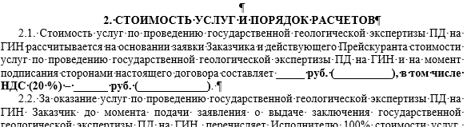
    - Сумма в соответствии с Прейскурантом цен (по аналогии с заявкой);
2.2.6
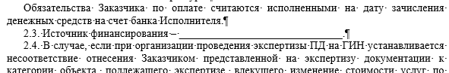
    - Источник финансирования: собственные средства Заказчика, бюджетные средства или иное;
2.2.7
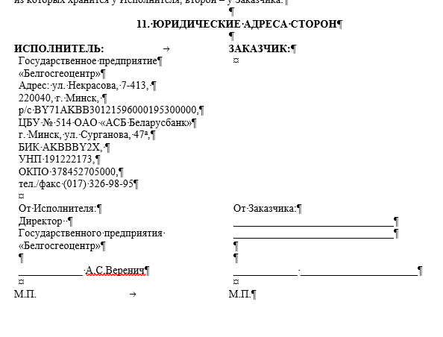
    - Реквизиты организации (индивидуального предпринимателя), которая будет подаваться на осуществление административной процедуры
2.2.8
  - Дата и номер договора не меняется и не заполняется, номера и дата будут присвоены Государственным предприятием «Белгосгеоцентр» при подписании договора.
  - В случае необходимости внесения дополнительных пунктов или любых других изменений текста договора, просим вас выделить изменяемую часть, для последующего обсуждения со специалистом. В ином случае, текст договора будет возвращен к стандартному.
  - После заполнения договора, необходимо сохранить изменения документа в формате .doc (.docx), для дальнейшего направления в Государственное предприятие «Белгосгеоцентр».

- Заполнение каркаса счет-фактура к разовому договору:
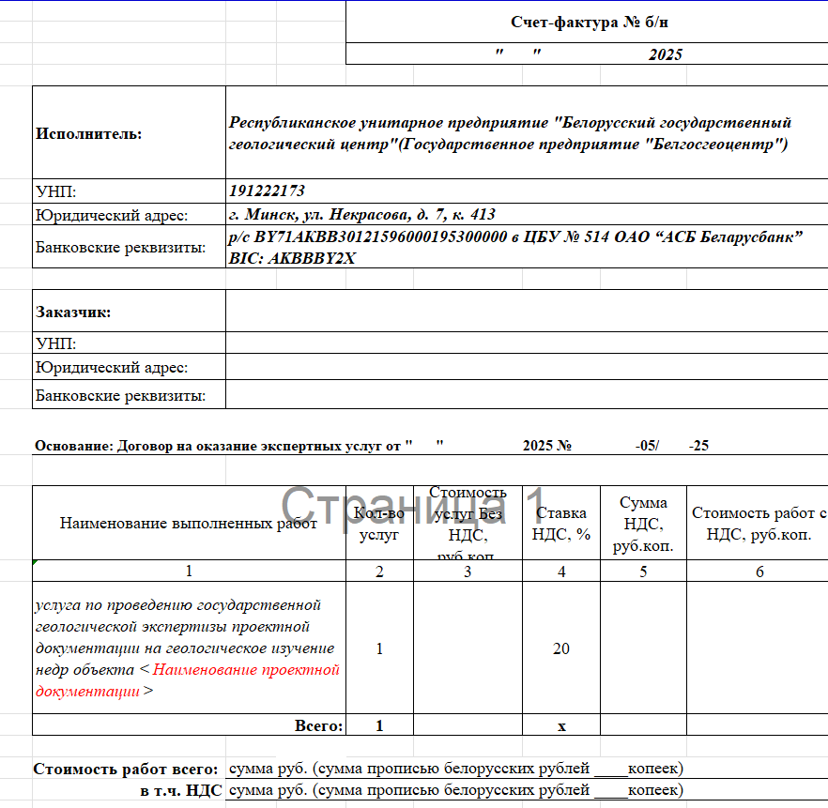
  - Скачать счет-фактуру с официального сайта Государственного предприятия «Белгосгеоцентр»: Нажми сюда, чтобы скачать.
3.2.1.
3.2.2.
3.2.3.
3.2.4.
Не заполнять
Не заполнять
3.2.5.
3.2.6.
3.2.6.
  - Заполнить следующие пункты счет-фактуры:
    - Полное и сокращенное наименование организации (индивидуального предпринимателя), которая будет подаваться на осуществление административной процедуры;
    - УНП организации;
    - Юридический адрес организации;
    - Банковские реквизиты (расчетный счет, филиал банка, БИК) организации;
    - Наименование проектной документации;
    - Сумма в соответствии с Прейскурантом цен (по аналогии с заявкой);

  - Дата счет-фактуры, дата и номер договора не меняется и не заполняется, номера и дата будут присвоены Государственным предприятием «Белгосгеоцентр» при подписании договора.
  - После заполнения счет-фактуры, необходимо сохранить изменения документа в формате .xls (.xlsx), для дальнейшего направления в Государственное предприятие «Белгосгеоцентр».

